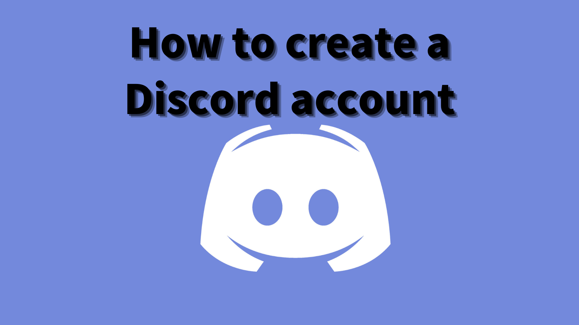
نحوه ایجاد یک حساب Discord
در این مجله Smapke ، "چگونه می توان یک حساب Discord را ایجاد کرد" معرفی خواهیم کرد!
ما از یک ابزار ارتباطی به نام "Discord" برای برقراری ارتباط با کاربران استفاده می کنیم.
اختلاف نظر چیست؟
Discord به عنوان بستری برای گیمرها و اعضای جامعه آغاز شده است ، اما اکنون برای اهداف مختلف استفاده می شود.
این می تواند به عنوان یک ابزار ارتباطی چند منظوره مانند تماس های ویدیویی ، چت متنی و چت صوتی مورد استفاده قرار گیرد.
استفاده از آن برای اهداف مختلف مانند گروه های یادگیری ، ارتباط بین دوستان و محافل سرگرمی امکان پذیر است.
چرا Discord محبوب است؟
بزرگترین جذابیت اختلاف نظر این است که کاربران می توانند هموار ارتباط برقرار کنند.
به طور خاص ، این واقعیت که چت صوتی و تماس های ویدیویی در زمان واقعی امکان پذیر است نیز نسبت به سایر سیستم عامل ها برتر است.
علاوه بر این ، شما می توانید یک سرور را بدون دانش تخصصی بسازید و جامعه خود را ایجاد کنید.
عملکرد اصلی اختلاف نظر
・ گپ متنی: می توانید اطلاعات را به اشتراک بگذارید و در یک گروه ارتباط برقرار کنید.
・ چت صوتی: می توانید با صدا در گروه صحبت کنید.این امر به خصوص در مورد گیمرها محبوب است زیرا حتی در بازی بازی نیز می توان از آن استفاده کرد.
・ تماس ویدیویی: تماس با دوربین نیز امکان پذیر است.مناسب برای برقراری ارتباط با دوستان و خانواده در مناطق دور افتاده.
・ ایجاد یک سرور: شما می توانید جامعه خود را ایجاد کنید و دوستان خود را دعوت کنید.
با استفاده از این توابع ، Discord می تواند دامنه ارتباطی شما را گسترش دهد.من روشهای ایجاد یک حساب را با جزئیات توضیح خواهم داد.
[تلفن هوشمند] روش ایجاد حساب Discord
① برنامه Discord را بارگیری کنید
② روی "ثبت نام" ضربه بزنید
③ شماره تلفن یا آدرس ایمیل را وارد کنید
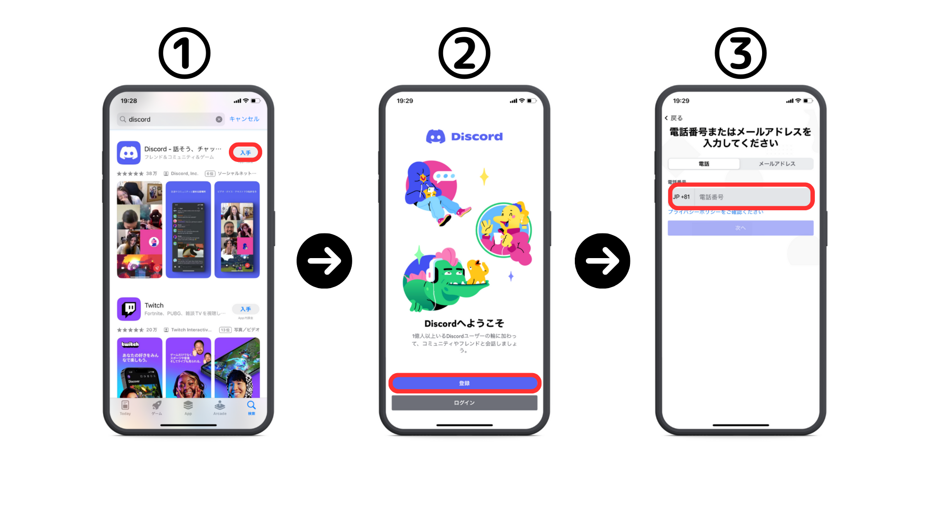
④ نام را وارد کنید
نام کاربری و رمز عبور را وارد کنید
⑥ تاریخ تولد را وارد کنید
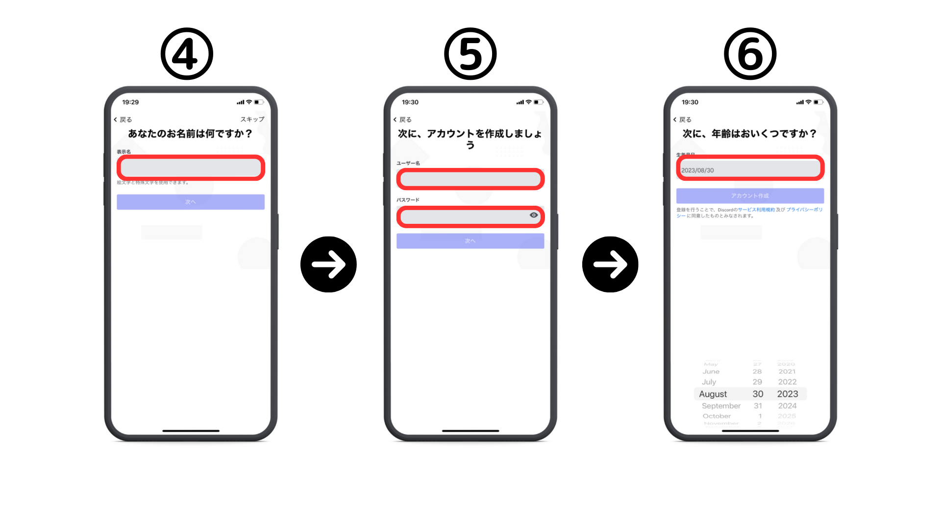
⑦ روی "تأیید" ضربه بزنید
⑧ همان تصویر را بررسی کنید
⑨ بررسی را بررسی کنید که آیا می خواهید توسط آدرس الکترونیکی/شماره تلفن جستجو کنید
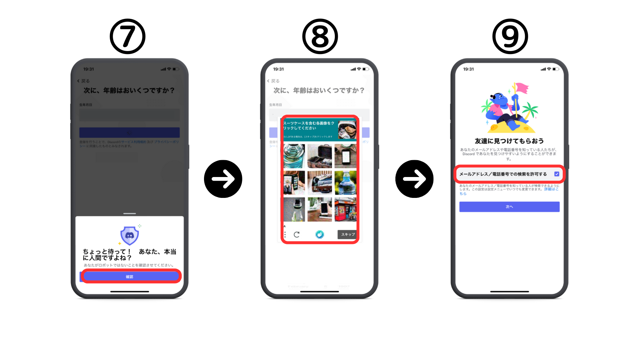
⑩ آیکون ها را تنظیم کنید (بعداً می توان تنظیم کرد)
⑪ ثبت نام تکمیل شده است
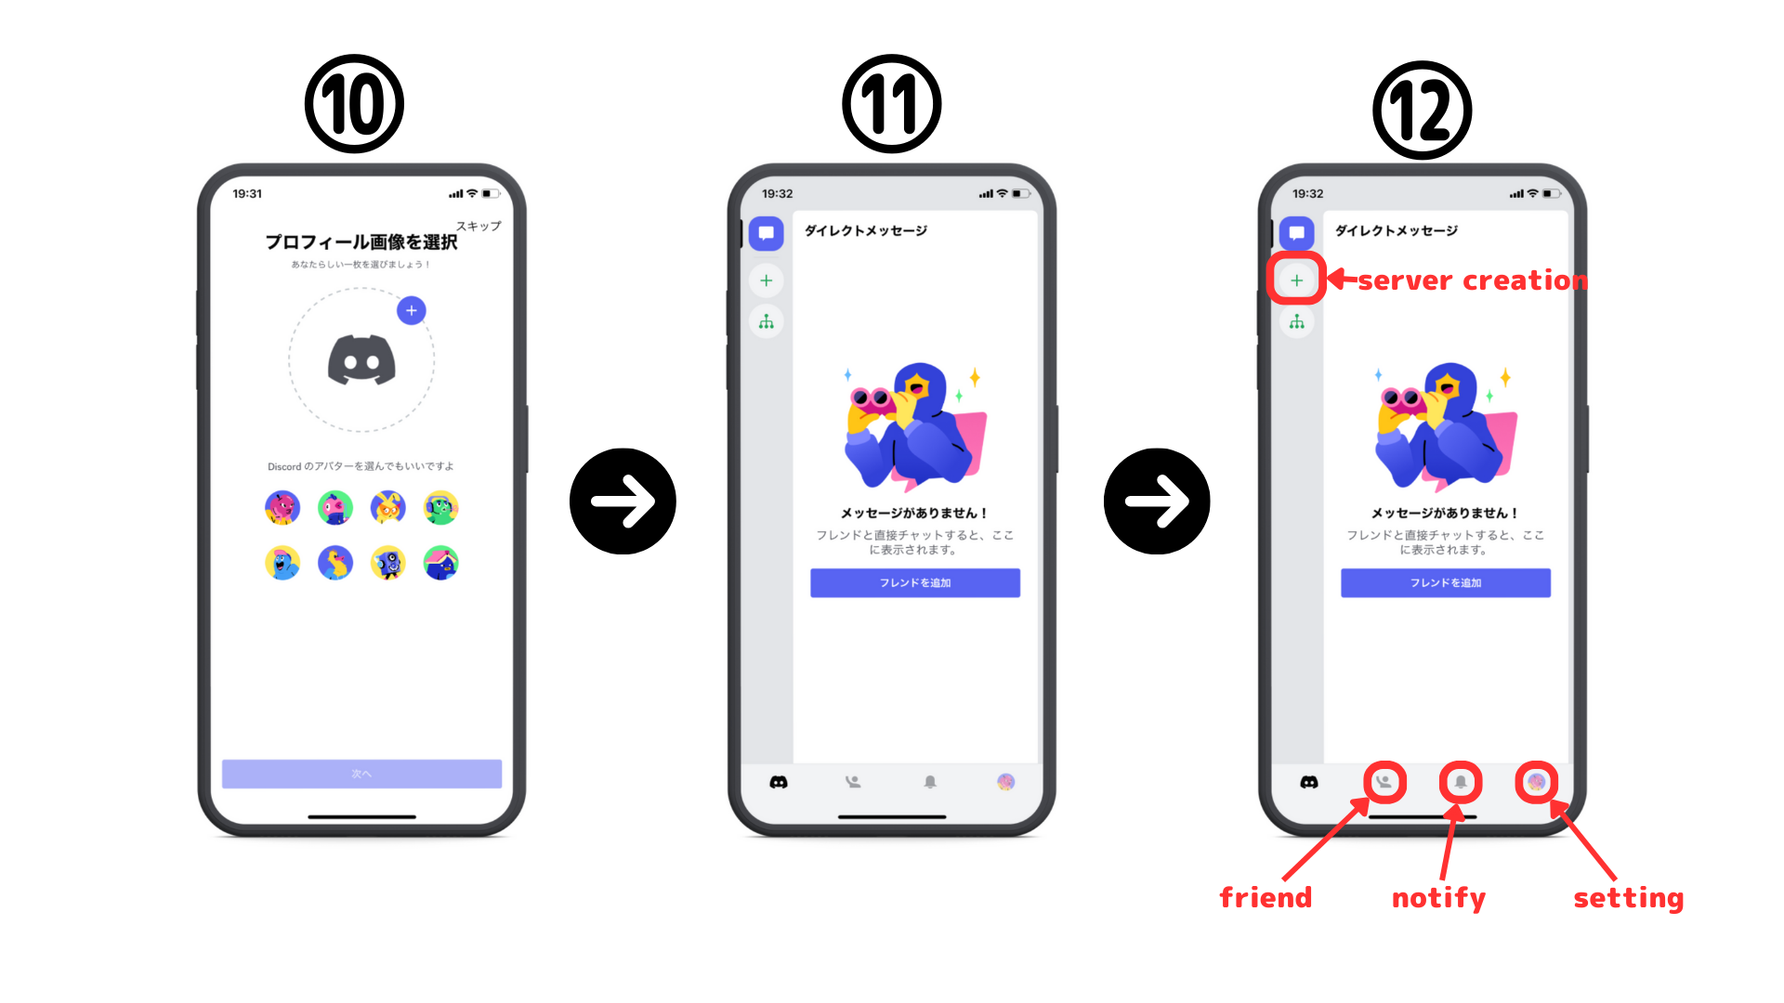
[PC] روش ایجاد حساب Discord
ابتدا به لینک رسمی Discord دسترسی پیدا کنید.https://diskord.com/
① نسخه ویندوز را بارگیری کنید یا با یک مرورگر باز کنید.
② نام نمایش را وارد کنید
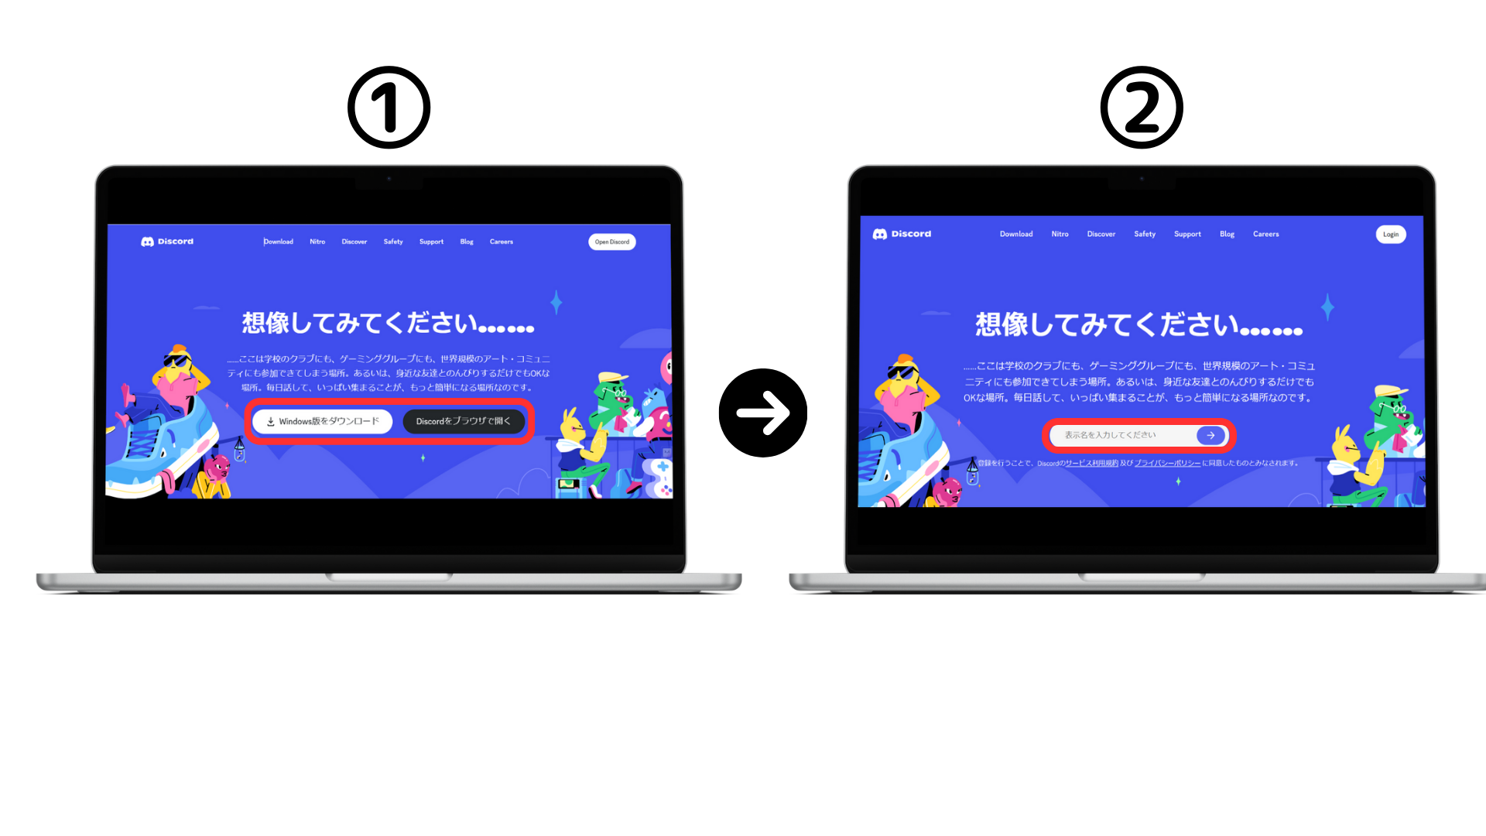
③ انسان را بررسی کنید
④ تاریخ تولد خود را وارد کنید
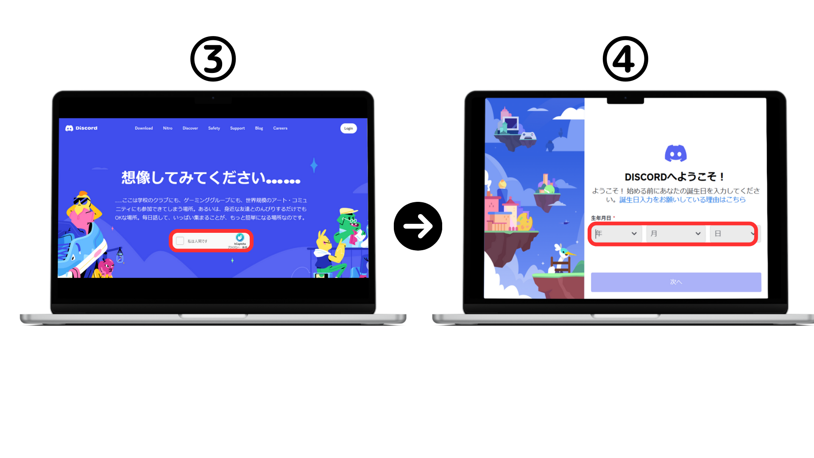
آدرس ایمیل و رمز عبور خود را وارد کنید
the ایمیل را تأیید کنید و برای تأیید روی "تأیید ایمیل" کلیک کنید.
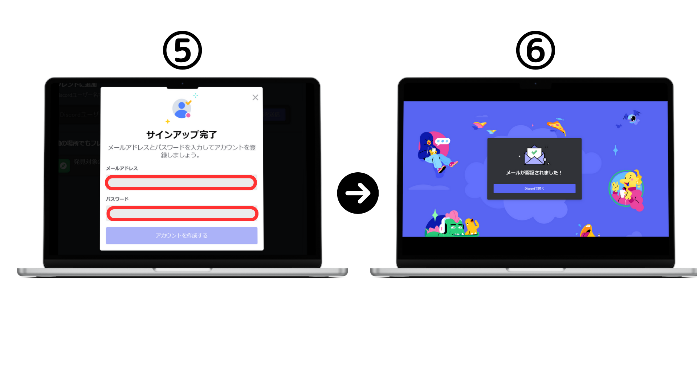
چگونه می توان امنیت اختلاف را بهبود بخشید
Discord نگرانی های راحت تر و امنیتی تر است.دسترسی غیرمجاز ، اسپم و حتی نقض حریم خصوصی.。。من روشهای خاص را برای جلوگیری از این خطرات توضیح خواهم داد.روشهای ایمن تر و راحت تر تجربه اختلاف نظر خود را بررسی کنید.
احراز هویت دو مرحله ای که امکان تأیید اعتبار دو مرحله را فراهم می کند ، وسیله ای مهم برای جلوگیری از دسترسی غیرمجاز به حساب شما است.این امر هنگام ورود به سیستم به کد احراز هویت اضافی نیاز دارد.
شما می توانید تنظیمات DM را برای دریافت پیام مستقیم فقط از دوستانی که از حریم خصوصی محافظت می کنند ، تنظیم کنید.می توانید از پیام های غیر ضروری و اسپم های کاربران ناشناخته جلوگیری کنید.
رمزهای عبور که شامل استفاده کوتاه از رمزهای عبور قدرتمند یا کلمات کلی است می توان به راحتی حدس زد.از یک رمز عبور بلند استفاده کنید که شخصیت های تصادفی ، اعداد و نمادها را ترکیبی می کند.
شما باید از کلیک بر روی پیوندهای ناشناخته که بر روی لینک ناشناخته یا پیوند ناشناخته ارسال شده در پیام سرور کلیک نشده اند ، خودداری کنید.این خطر هدایت به سایت های بدافزار و ماهیگیری است.
شما همیشه می توانید با بررسی مداوم تکه های امنیتی و به روزرسانی های به روزرسانی های معمولی نرم افزار و نرم افزارهای مرتبط و به روز کردن آنها ، آسیب پذیری را کاهش دهید.
آیا حساب Discord ایجاد کردید؟بعد ، بیایید در انجمن Smart Pocket Discord شرکت کنیم!
روش مشارکت جامعه به زودی منتشر می شود.لطفا منتظر آن باشید
اگر به جیب هوشمند خود علاقه دارید ، لطفاً حساب رسمی X را با "مجله Smapke" دنبال کنید.
حساب X رسمی: https: //twitter.com/smapocket
اختلاف نظر رسمی: https: //discord.com/invite/smartpocket

